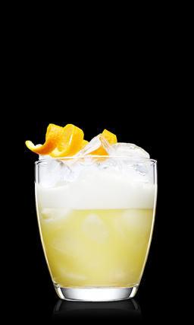
Cocktail week 1: Split 43
Ingrediënten:
2 shotjes (50ml) likeur 43
2 shotjes (50ml) slagroom
300 ml sinaasappelsap
1 sinaasappelschijf
IJsklontjes
Werkmaterialen:
Shaker
Mes
Snijplank
Glas
Rietje
Jigger
Doe wat ijsklontjes in het glas om die alvast koel te maken zodat smaak in balans komt.
Doe alles behalve de sinaasappelschijf in een shaker (afmeten met een jigger) met een goed schep ijs erbij.
Leg beide delen van de shaker op elkaar (schuin niet recht op elkaar) en geef het tik om vast te maken. Check of het goed vastzit en begin met shaken en doe dat 1020 seconden tot de shaker koud word (nooit iets met koolzuur erin doen!).
Geef de shaker een tik aan de zijkant om weer los uit elkaar te krijgen en schenk het met een zeef/strainer ervoor in een glas.
Eventueel kan er nog opgeklopt slagroom als bovenste laag erbovenop en een schijf sinaasappel aan zijkant/rand van het glas. Stop er een rietje bij en het is klaar!

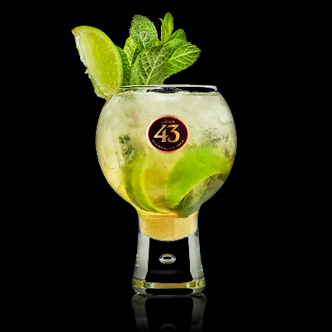
Cocktail week 2: Mojito
Ingrediënten:
12 muntblaadjes
60 ml witte rum
20 ml limoensap en partjes
Schepje bruine suiker
Bruiswater
IJs
Werkmaterialen:
Mes
Snijplank
Glas
Rietje
Jigger
IJs crusher

Doe wat ijsklontjes in het glas om die alvast koel te maken zodat smaak in balans komt.
Kneus de muntblaadjes door ze even plat te slaan tussen je handen. Snij schijven en partjes limoen voor in het glas en sap.
Stop in het glas een laagje suiker op de bodem, voeg de munt en limoensap toe en crush het ijs. Voeg de rum in het glas en gooi er crushed ijs in.
Roer het inhoud een poosje tot het ijskoud is.
Gooi er nog wat ijs bij, top het af met bruiswater en roer nog heel eventjes en voeg er een rietje bij!

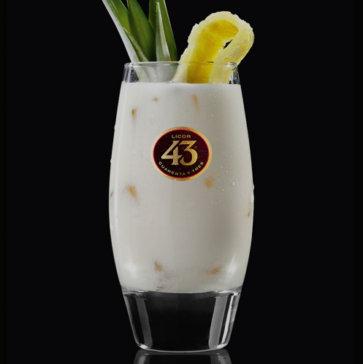
Cocktail week 3: Piña Colada

Ingrediënten:
50ml Malibu Original
25 ml kokosroom
75ml ananassap
Verse ananas
IJs
Crushed ijs
Werkmaterialen:
Mes
Snijplank
Jigger
Shaker
Glas
Rietje
IJscrusher

Doe wat crushed ijs in het glas om die alvast koel te maken zodat smaak in balans komt.
Voeg de Malibu en kokosroom in een shaker (afmeten met een jigger) met ijsblokjes erbij.
Shake en schenk het in een cocktailglas met crushed ijs.
Top het geheel af met ananassap en garneer met een schijfje ananas.

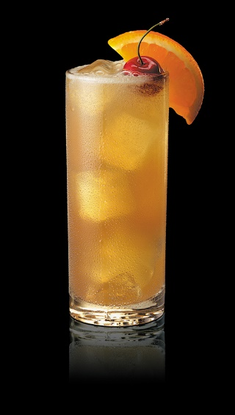
Cocktail week 4: Tom Collins

Ingrediënten:
60ml London dry gin (bijv. Bombay Sapphire)
2 volle theelepels witte suiker
30 ml citroensap
IJsblokjes
Club soda
Werkmaterialen:
Mes
Snijplank
Jigger
Collins Glas

Doe de gin, de suiker en het citroensap in een longdrinkglas met.
Roer krachtig en kortstondig en vul het glas af met club soda.
Garneer het glas met een schijfje citroen.

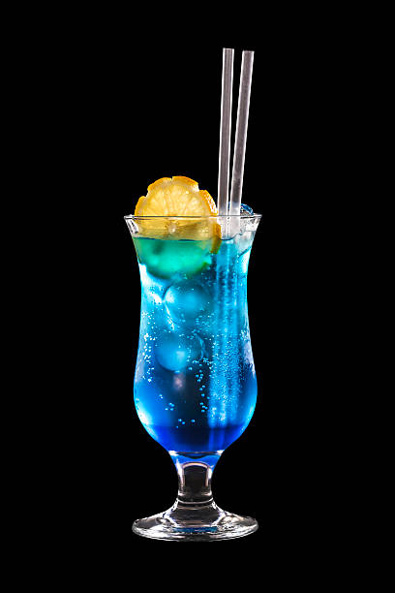
Cocktail week 5: Blue Lagoon

Ingrediënten:
15 ml Blue Curacao
30 ml Vodka
45ml Sprite of 7up
Citroen (sap van een halve citroen)
Garnering: citroen schijfje en cocktailkers
Werkmaterialen:
Longdrink glas
Mes
Snijplank
Jigger
Rietje
Gebruik een longdrink glas of een tropisch hurricane glas en vul het glas met ijs.
Begin met het uitpersen van een halve citroen. Snijd ook alvast een mooi stuk af voor de garnering aan het glas.
Giet daarna de vodka en blue curacao in het glas en vul hierna het glas met crushed ice. Top het af met 7up of Sprite.
Hierna even stirren/roeren in het glas en garneer de Blue Lagoon met een schijfje citroen en een cocktail kers voor de kleur!

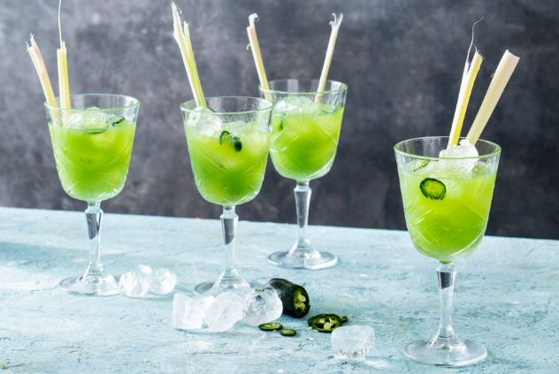
Cocktail week 6: Aziatische groentecocktail met komkommer

Ingrediënten:
1 stengel citroengras
1 limoen
1 komkommer
15 ml water
1 jalapeñopeper
IJsklontjes
30 ml Malibu
Werkmaterialen:
Snijplank
Mes
Blender
Kan

Snijd de citroengras in ringen. Pers de limoen uit en vang het sap op. Doe 2 theelepels limoensap samen met de komkommer, citroengrasringen en het water in de blender en mix tot een glad mengsel. Voeg eventueel meer water toe.
Snijd de rest van de citroengras in de lengte in 4 stukken en snijd een stuk van de bovenkant af. Snijd de peper in ringen. Schenk het komkommermengsel door een zeef in een kan. Schenk het in het glas met de ijsklontjes.
Schenk de Malibu erbij en voeg de peperringen toe. Garneer met het citroengras.

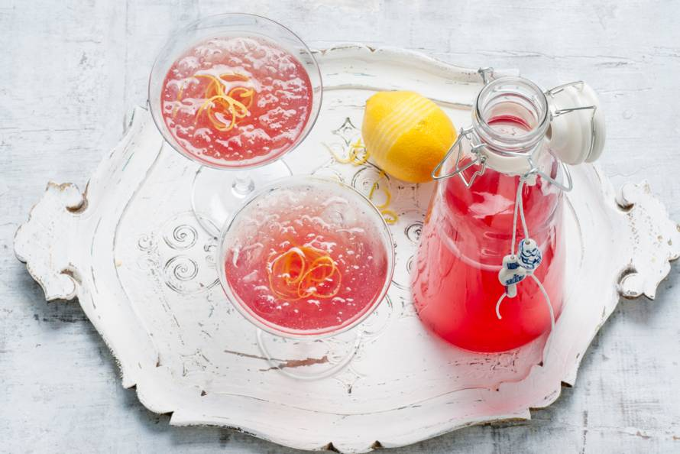
Cocktail week 7: Limoncello Blush

Ingrediënten:
12 ml limoncello
1 citroen
IJsblokjes
12 ml wodka
40 ml Sprite
60 ml appel of cranberry sap
Werkmaterialen:
Snijplank
Mes
Zesteur
Glas
Crusher

Leg de limoncello minimaal 4 uur in de vriezer.
Schil met een zesteur de gele schil van de citroen in lange slierten en crush de ijsblokjes.
Schenk de limoncello, wodka, Sprite en het appel of cranberry sap in het glas en stirr/roer het. Garneer het met citroenrasp.

